　13億光年かなたで起こった太陽の数十倍の質量を持ったブラックホールどうしが合体によって生じた重力波が、アメリカの2台の重力波望遠鏡LIGOによって世界で初めて捉えられたことにより、重力波検出は実験物理学から観測天文学への大きな転換点を迎えた。国内では、今春神岡地下で建設が進められているKAGRAで、3kmの干渉計に初めてレーザー光を往復させ、試験運転が行われた。本号では、新たな時代への節目を迎えた重力波検出の小特集として、KAGRAの試験運転、Caltechの新井氏から見たLIGOの初検出と現況報告に続き、LIGOアラートを受けて行われたすばる望遠鏡を含む国内の電磁波望遠鏡を用いたフォローアップ観測について報告する。

KAGRA試験運転報告

重力波プロジェクト推進室　大石奈緒子

　世界を驚かせたLIGOでの重力波初検出発表の翌月、今年3月後半から4月にかけて、KAGRAの試験運転が行われた。KAGRAは宇宙線研究所(ICRR)、高エネルギー加速器研究機構(KEK)とともに国立天文台(NAOJ)が主要三機関として建設を進めている重力波望遠鏡で、ニュートリノ検出器で有名な神岡の池の山地下に設置されている。#脚注１{ KAGRAは2010年秋にプロジェクトが始まり、2012年度からトンネルの掘削を開始、翌年度末に掘削を完了、その後トンネル内に真空ダクトを設置し、2015年春にダクトの設置を終えた。本誌でも2014年2月の特集号でトンネル掘削の様子などを報告している。研究者による装置のインストールや調整は2014年秋頃に始まったが、雪解けから梅雨にかけて増加する湧・滴水に悩まされた。}。

　試験運転では、一辺が3kmのL字型に設置された真空ダクト内に初めてレーザー光を往復させ、常温干渉計としておよそ一ヶ月弱稼働させた。光学的には簡易な構成が採用されている（図１）。＃脚注２{同規模の観測装置として、アメリカのLIGOが1994年（Hanfordサイト）及び1995年（サイト）に、VIRGOが1996年に建設を始めたことと比べると、KAGRAの建設開始は16〜18年の遅れがあるが、計画が新しい分、雑音を低減するために、地面の振動の少ない地下環境に設置し、熱雑音を低減するためにサファイア鏡を低温に冷却するという野心的な技術を採用した観測装置となっている。}　実際の運転は、真空窓の破損事故などの影響もあって、当初予定から10日ほど遅れた3月25日（金）午前9時に始まり（写真1）、3月31日17時に予定通り一時停止、10日間の干渉計の再調整を挟んで後半4月11日から25日までの計496時間行われた。期間中は、共同研究者延べ186人（65名）人が24時間3交代のシフト（エキスパート1名、他2名の各回3名）を組み、データ収集解析棟で装置の状態を見守った。

＊デジタル制御系

　国内で共同研究者がシフトを組んで重力波検出器の運転にあたったのは、国立天文台三鷹キャンパスに設置されている基線長300mのTAMAで、2003年に行われたDT8脚注３{Data Taking 8（要確認）}以来のことである。アナログ制御だったTAMAと比べ、KAGRAでは3kmという長大な施設で安定した制御を実現するため、デジタル制御系脚注３{低速（16Hz）のEPICS でXチャンネル、高速（64kHz）のリアルタイムシステムでXチャンネルがモニタ、制御されている。} が採用されている。特に昨年2月にLIGOから宇宙線研に移った苔山圭以子氏の主導でガーディアンと呼ばれるLIGOで開発されたシステムが実装されたことによって、長期運転時の安定度や干渉計の稼働率が向上した。TAMAではシフト担当者が手動などで行っていた、干渉計のロックが落ちてから復帰するまでの作業がガーディアンによって実行され、復帰にかかる時間も短縮された（図２-1, 2-2）。KAGRAが振動の少ない地下に設置されていることや、簡易な光学系構成であったこと、ガーディアンの実装も貢献して、試験運転ではそれぞれ前期85.2%、後期90.4%と高い稼働率が実現した。その結果、潮汐による坑内の地殻の変動なども見えてきた（図3）。

＊国立天文台の役割：防振系の開発とインストール

　国内外における長年にわたる干渉計開発の結果、レーザー干渉計型の重力波検出器における主な雑音源の一つは、地面の常微振動脚注４{地面が揺れる、というと地震が分かりやすい例であるが、より微細なレベルでは、海の波や車や人の往来などによって常に地面は揺れている。三鷹市にあるTAMA300では、近くの味の素スタジアムでコンサートが行われている間は干渉計が動作させられなかった、というのはよく使われる説明である。}　であることが分かっている。地下ではこの常微振動が地表と比べて静かになることが知られており、例えば神岡のKAGRA坑内では、地面の常微振動は、三鷹の100分の1ほども静かである。地面振動の影響を低減して高い感度を実現するために、KAGRAは神岡の地下に設置され、さらに鏡が地面振動で動かないようにするため、鏡は振り子で吊るされる。振動を防ぐ目的で使われるため、これらの振り子は防振系と呼ばれる脚注５{振り子は長さが長いほど、段数が多いほどよく振動を抑える}。KAGRAに必要な多数の防振系の設計、製作、インストール、調整が、国立天文台重力波プロジェクト推進室の主要な役割であり、プロジェクト室メンバーの多くが防振系に関わり、開発や調達、インストールの準備を進めている。

　KAGRAの主要な光学系は、そのほとんどが必要に応じた防振比を持つ4種類の防振系のいずれかによって吊るされる。吊るされる鏡は、たとえばPR３では直径が25cm、厚さ10cm重さ10kgと大きいため、振り子は部品点数の膨大な、大きくて重い（PR3の場合は全体で400kg弱）脚注{組み立てにはクレーンの使用が必要になるので、作業者はクレーンの免許を取得する。}　機械構造物となり、実際の設置や調整には数ヶ月/台程度の時間がかかる。今回の試験運転は、簡易な光学構成であったこともあり、防振系も最も簡素なタイプが多く使用されたが、本格観測で数多く用いられる防振系に近い装置としてPR3が重要な位置付けであった。PR3のインストールでは、国立天文台PDの正田亜八香氏がリーダーを務め、2015年10月からダミー鏡をつかった試験懸架を開始し、2015年内に試験を終了、2016年から本鏡の懸架を開始し、2月にインストールを終えた。（写真2）」

＊熊本地震

　大きな防振系は低い共振低周波を持ち、重力波の信号のある周波数では鏡の振動を良く抑えるが、低周波では逆に大きく揺らされてしまうことがある。4月に行われた運転後半、熊本地震が起こった。この地震は700km離れた神岡の坑内にも届き、PR3やBSといった防振系が大きく揺れた。4月14日夜の前震ではPR3の揺れが収まるのを1時間ほど待ってから脚注6{大きな防振系では、揺れからの復帰を早くするため、ダンピング（＝共振での大きな揺れを抑えること）制御が実装される。} 干渉計の動作を復帰した。また、16日未明の本震では、BSの位置がずれたため、制御室からの遠隔操作では復帰できず、担当者が入坑して鏡の再調整を行った。

＊低温干渉計の実現、さらに本格的な観測へ向けて

　さまざまな困難を乗り越えて、KAGRAの試験運転は無事終了したが、本格観測実現にはまだ数年の時間が必要である。昨年LIGOで重力波が検出されていることから、所定の感度を達成できればKAGRAでも重力波が検出できることは明らかである。一刻も早く、高い感度を達成して、重力波の国際観測ネットワークに参加したい一方、大きな防振系のインストールには時間がかかり、またKAGRAのもう一つの特徴である鏡の冷却が坑内で実現されるのもこれからである脚注{鏡の冷却・昇温にも数ヶ月かかる}。マイルストーンとなる試験運転を終えた現在、KAGRAでは、次の目標である来年度末の低温干渉計の実現に向けて、着実に準備が進められている。

図版

1. 図１：試験運転時の光学系



レーザー室から出た光はBSでX-armとY-armに分かれ、それぞれ約3kmを往復する。

1. 写真１：試験運転開始

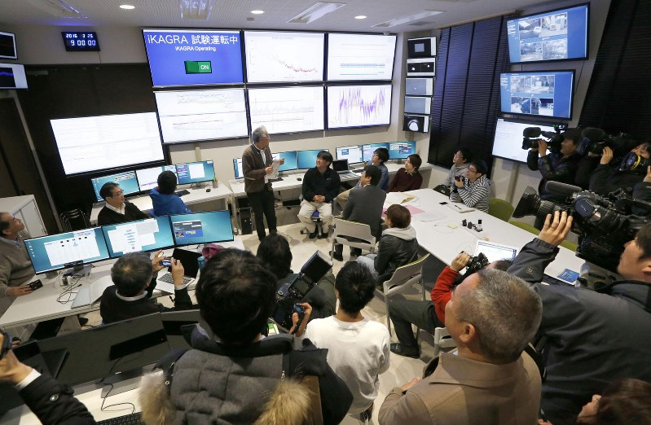

2016年3月25日午前9:00、齋藤プロジェクトマネージャーが試験運転の開始を宣言した。(注：共同通信社のwebに載っていた写真のようですが、今は見えません。http://kyodonews.net/news/2016/03/25/54510)

1. 図2-1, 2-2  
   デジタル制御系の防振系モデルとガーディアンの制御フロー（省略可）

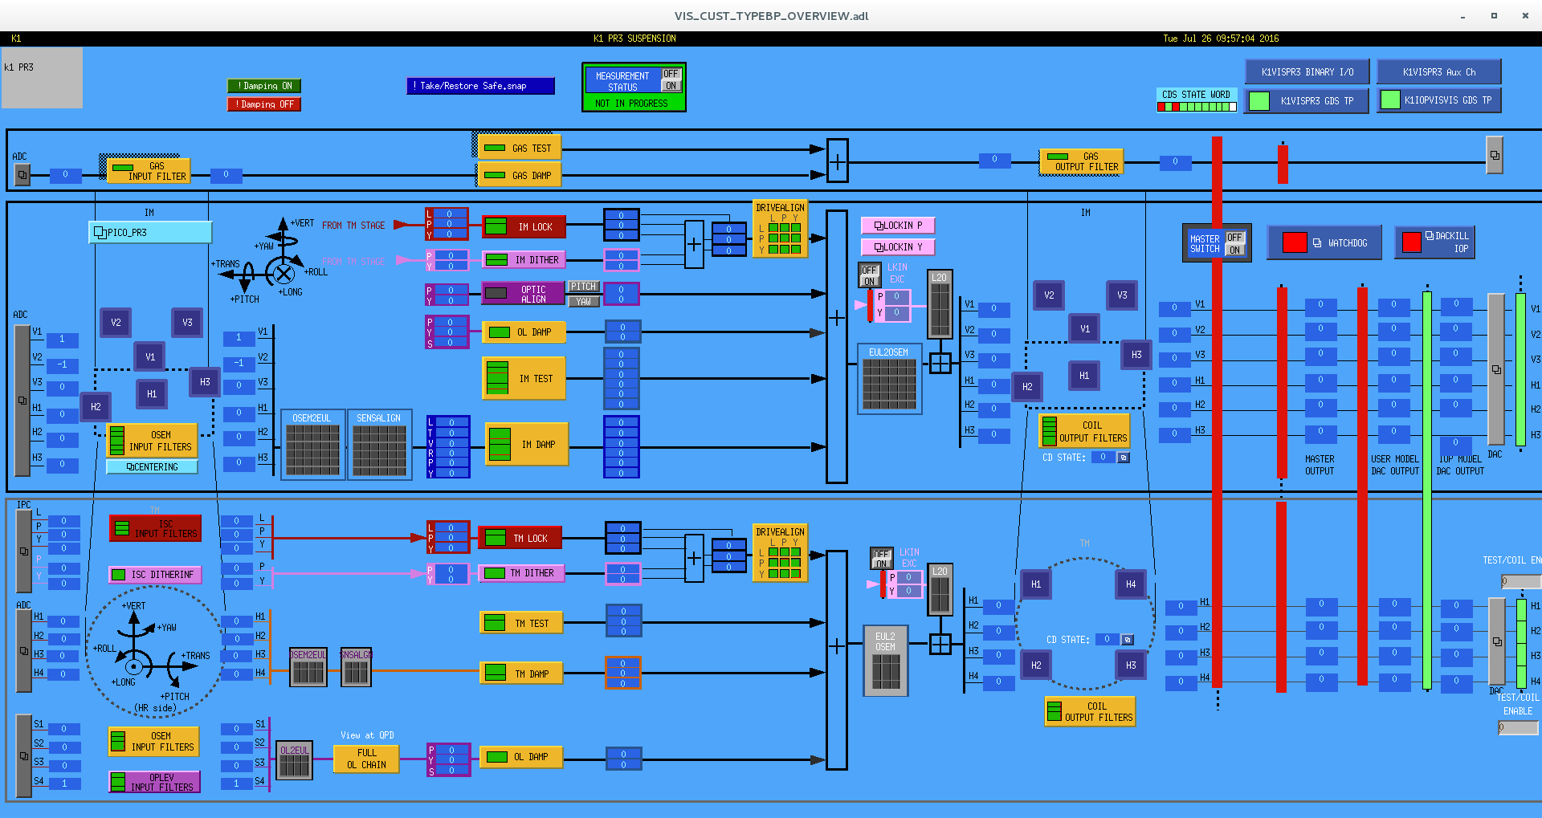

PR3のモデル。青い四角形の中の数字はセンサやDACなどの入出力値。

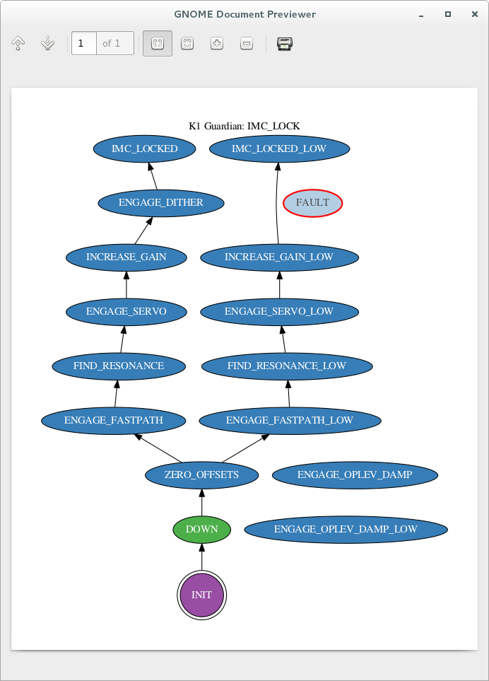

干渉計の一部であるIMCのガーディアンによる制御フロー図。

図2：潮汐

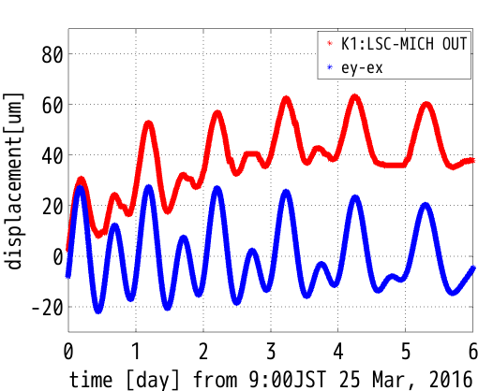

試験運転前期(3月25日から3月3１日)に観測された干渉計の光路長差の変動。青線が潮汐から予想される地面の変形。赤が測定値（運転が中断しているところは直線で補完したもの。）潮汐に加えて、長期的なドリフトがあるように見える。

1. 写真２. PR3インストール

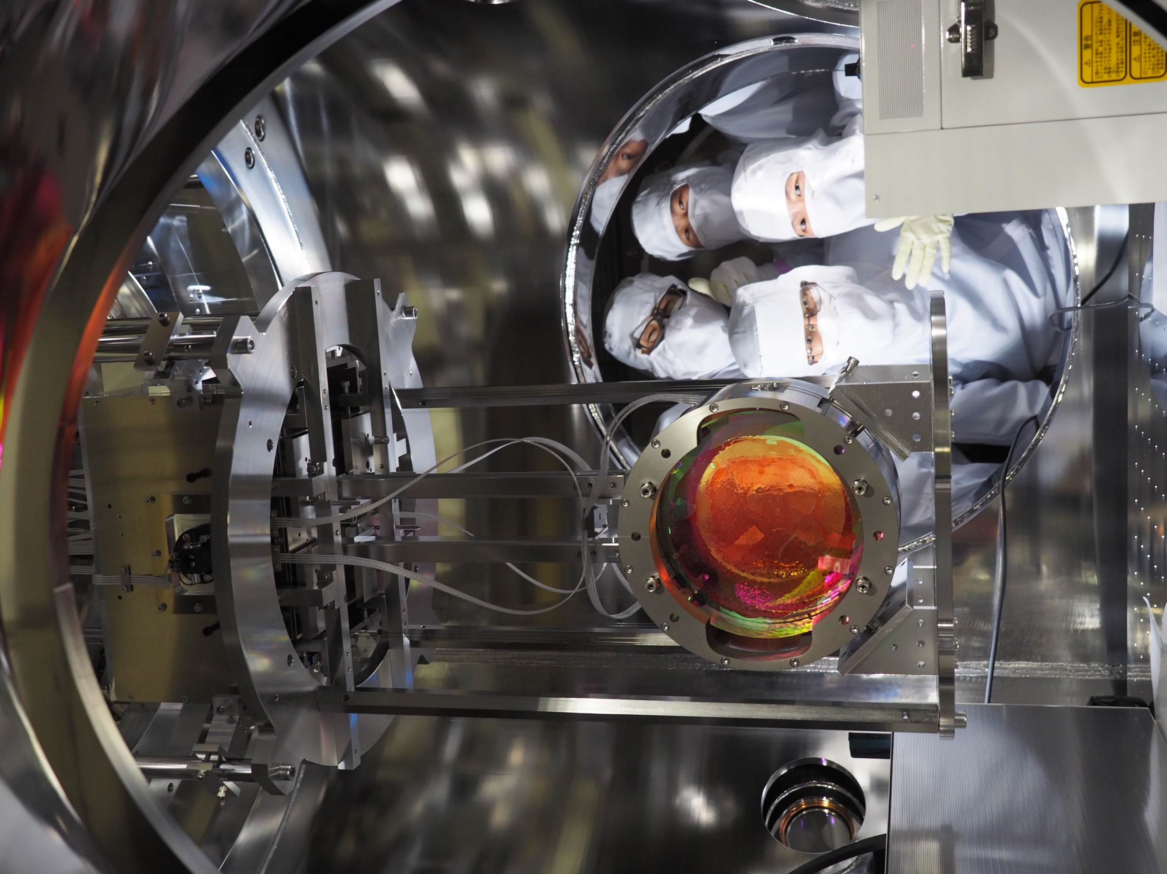

正田さん率いる天文台チームが2月にインストールしたPR3。鏡の直径は25cm、厚さは10cm、重さは10kgになり、防振系全体の重量は400kg弱にもなる。左上から時計回りに、奥富さん、藤井さん、正田さん、高橋さん。

1. Xエンドに到達したレーザー光

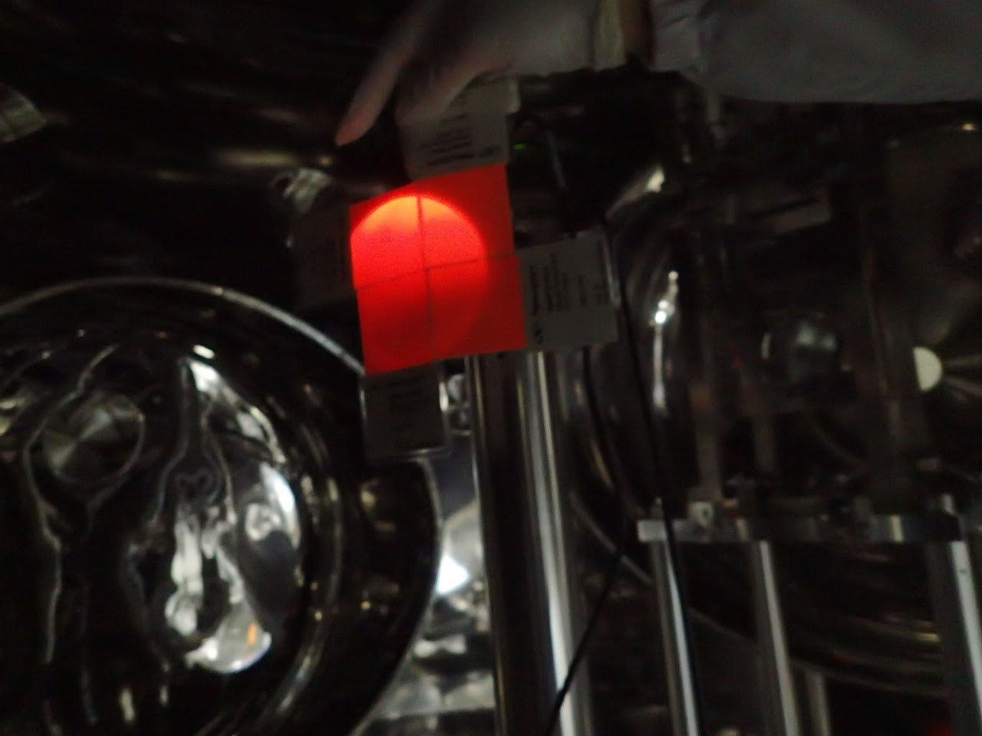

3月8日、Xエンドに到達したレーザー光。

この時はやや上の方に光がずれていたので、上の方が明るく見える。